«СОГЛАСОВАНО»  Начальник управления образования Ленинск-Кузнецкого городского округа  ________________Петрова О.Г.  __________ 20___ г. | «УТВЕРЖДАЮ»  Заведующий МБДОУ № 7  ____________ Р.И. Элоян  Приказ от ________20___ г. № ____
«СОГЛАСОВАНО»

Начальник ОГИБДД Межмуниципального отдела МВД России по «Ленинск – Кузнецкий» подполковник полиции

_________________ Загребнев К.Г.

____________20___ г.

ПАСПОРТ
дорожной безопасности
Муниципального бюджетного дошкольного образовательного учреждения «Детский сад №7» (корпус 2)

2016
Общие сведения
Муниципальное бюджетное дошкольное образовательное учреждение «Детский сад №7»

Тип ОУ: дошкольное
Юридический адрес ОУ: Муниципальное бюджетное дошкольное образовательное учреждение «Детский сад № 7», индекс - 652502, Кемеровская область, г. Ленинск-Кузнецкий, ул. Горького, 63 тел.8(38456) 5-27-51; E-mail: www.mdou-7.do.am@yandex.ru.

Фактический адрес ОУ: Муниципальное бюджетное дошкольное образовательное учреждение «Детский сад № 7», индекс - 652502, Кемеровская область, г. Ленинск-Кузнецкий, ул. Мусохранова,8А тел. 8(38456) 5-27-25; E-mail: www.mdou-7.do.am@yandex.ru.

Руководитель ОУ: заведующий Элоян Р.И. 8(38456) 5-27-51
Ответственные работники муниципального органа образования: методист НМЦ 8(38456) 7 - 00 - 70, г. Ленинск-Кузнецкий, ул. им. Мациенко, 2.

Ответственные от Госавтоинспекции: инспектор ДПС Мотрий А.В. 8(38456) 3-44-44, г. Ленинск-Кузнецкий, ул.Топкинская, 2.

Ответственные работники за мероприятия по профилактике
детского травматизма: старший воспитатель Бабикова Е.В. 8(38456) 5-27-51, г.Ленинск-Кузнецкий, ул.Горького, 63.

Руководитель или ответственный работник дорожно-эксплуатационной
организации, осуществляющей содержание УДС: «УЖО» Ленинск - Кузнецкого городского округа, начальник – Михайлова Ольга Аверьяновна, телефон 7-28-50, г.Ленинск - Кузнецкий, пр.Кирова, 56.

Руководитель или ответственный работник дорожно-эксплуатационной
организации, осуществляющей содержание ТСОДД: «УЖО» Ленинск - Кузнецкого городского округа, начальник – Михайлова Ольга Аверьяновна, телефон 7-28-50, г.Ленинск - Кузнецкий, пр.Кирова, 56.

Количество воспитанников: 120 человека
Наличие уголка по БДД: имеется, 1 этаж
Наличие класса по БДД: нет
Наличие автогородка (площадки) по БДД – нет
Наличие автобуса в ОУ: нет
Владелец автобуса: нет
Время занятий в МБДОУ № 7:
младшая гр. 9.00 - 9.10
Средняя гр. 9.00 – 9.20; 9.30 - 9.50
Старшая гр. 9.00 - 9.25 ; 9.35-10.00
Подгот. гр. 9.00 – 9.30 ; 9.40 – 10.10; 10.20 – 10.50
Телефоны оперативных служб:

ГО и ЧС | 8(38456) 5-37-01
ФСБ | 8(38456) 3-04-94
Дежурный ГИБДД | 8(38456) 3-41-93
Пожарная часть №5 | 8(38456) 3-98-33; 01.
Скорая помощь | 03
Полиция | 02

Содержание

- План-схемы МБДОУ №7 (корпус 2):

- район расположения МБДОУ №7, пути движения транспортных средств и детей (воспитанников, обучающихся);
- организация дорожного движения в непосредственной близости от МБДОУ №7 с размещением соответствующих технических средств, маршруты движения детей и расположение парковочных мест;
- маршруты движения организованных групп детей от МБДОУ №7 к Стадиону «Шахтер», парк им. Горького;
- пути движения транспортных средств к местам разгрузки/погрузки и рекомендуемых безопасных путей передвижения детей по территории МБДОУ №7.

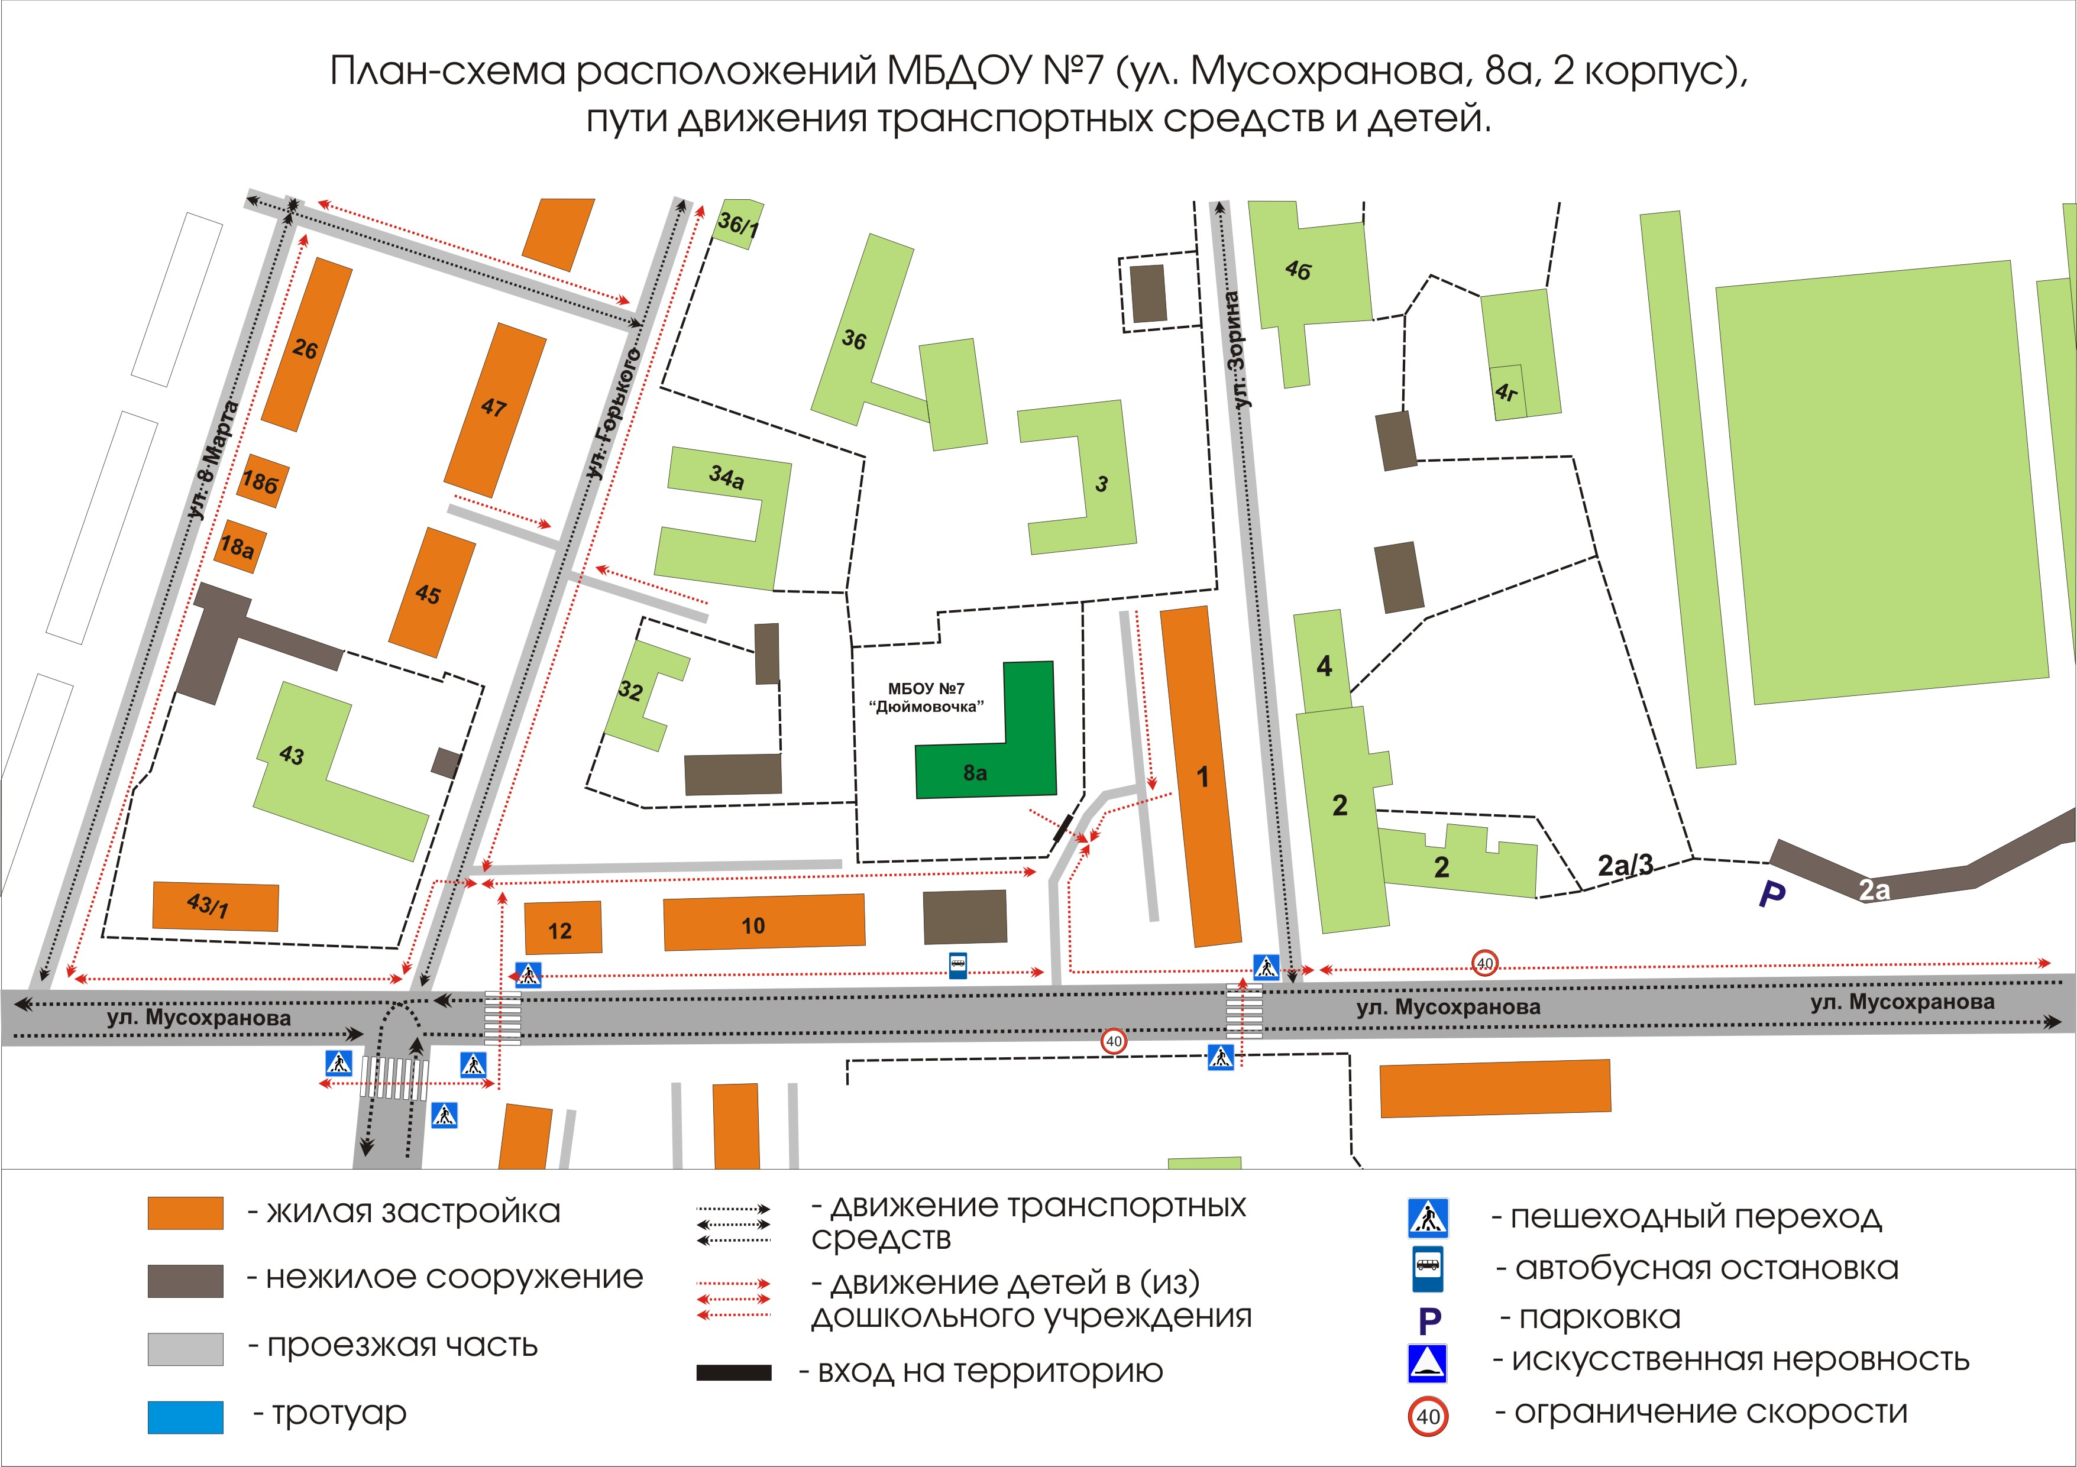

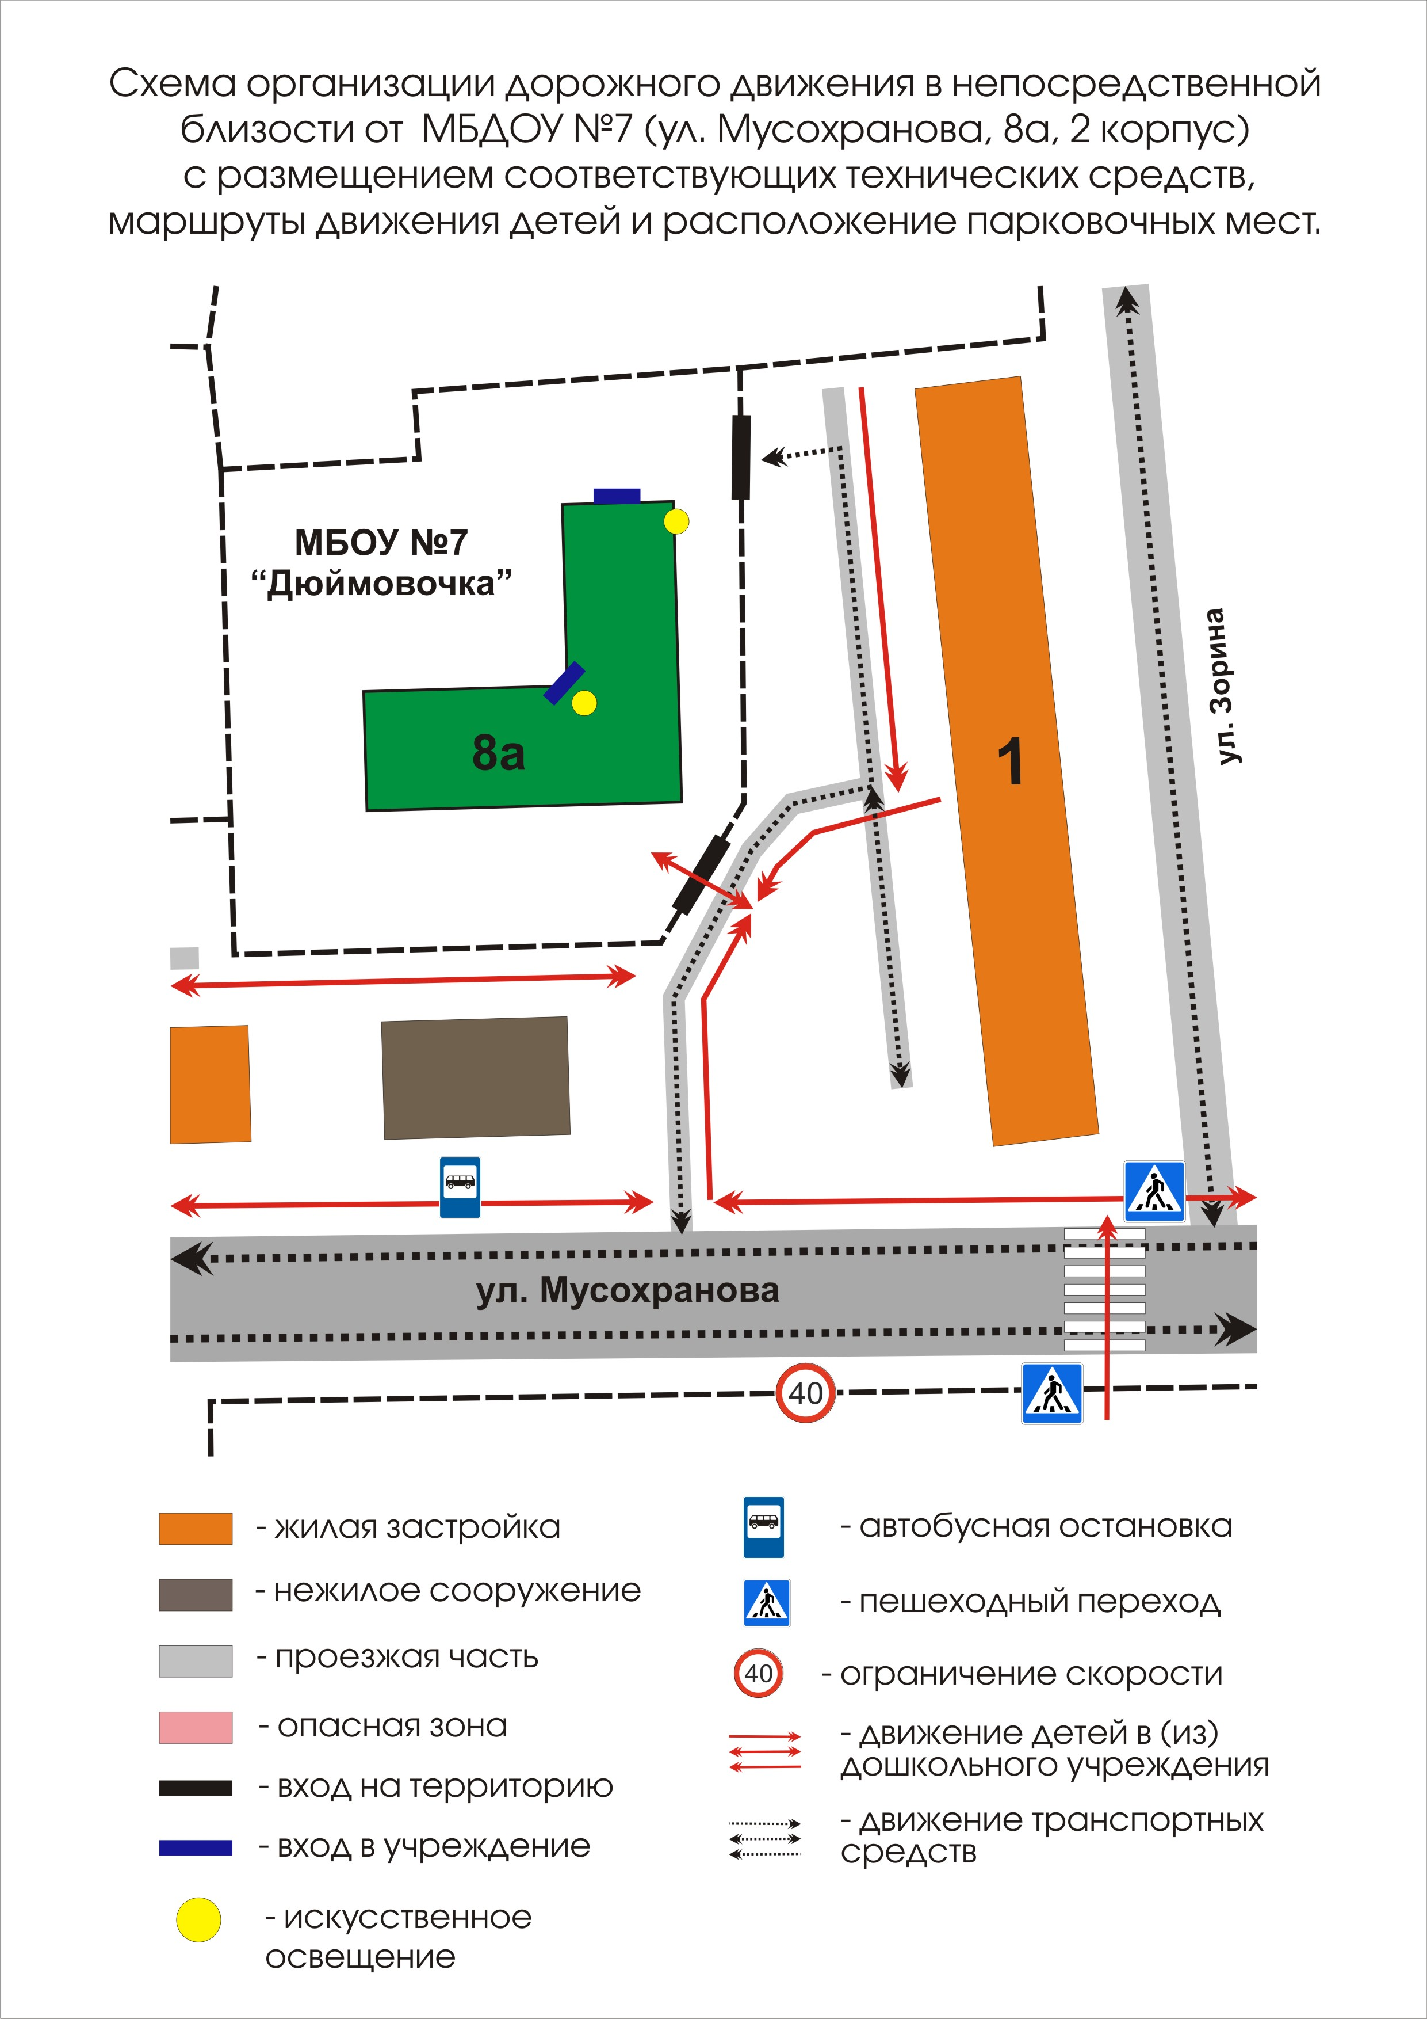
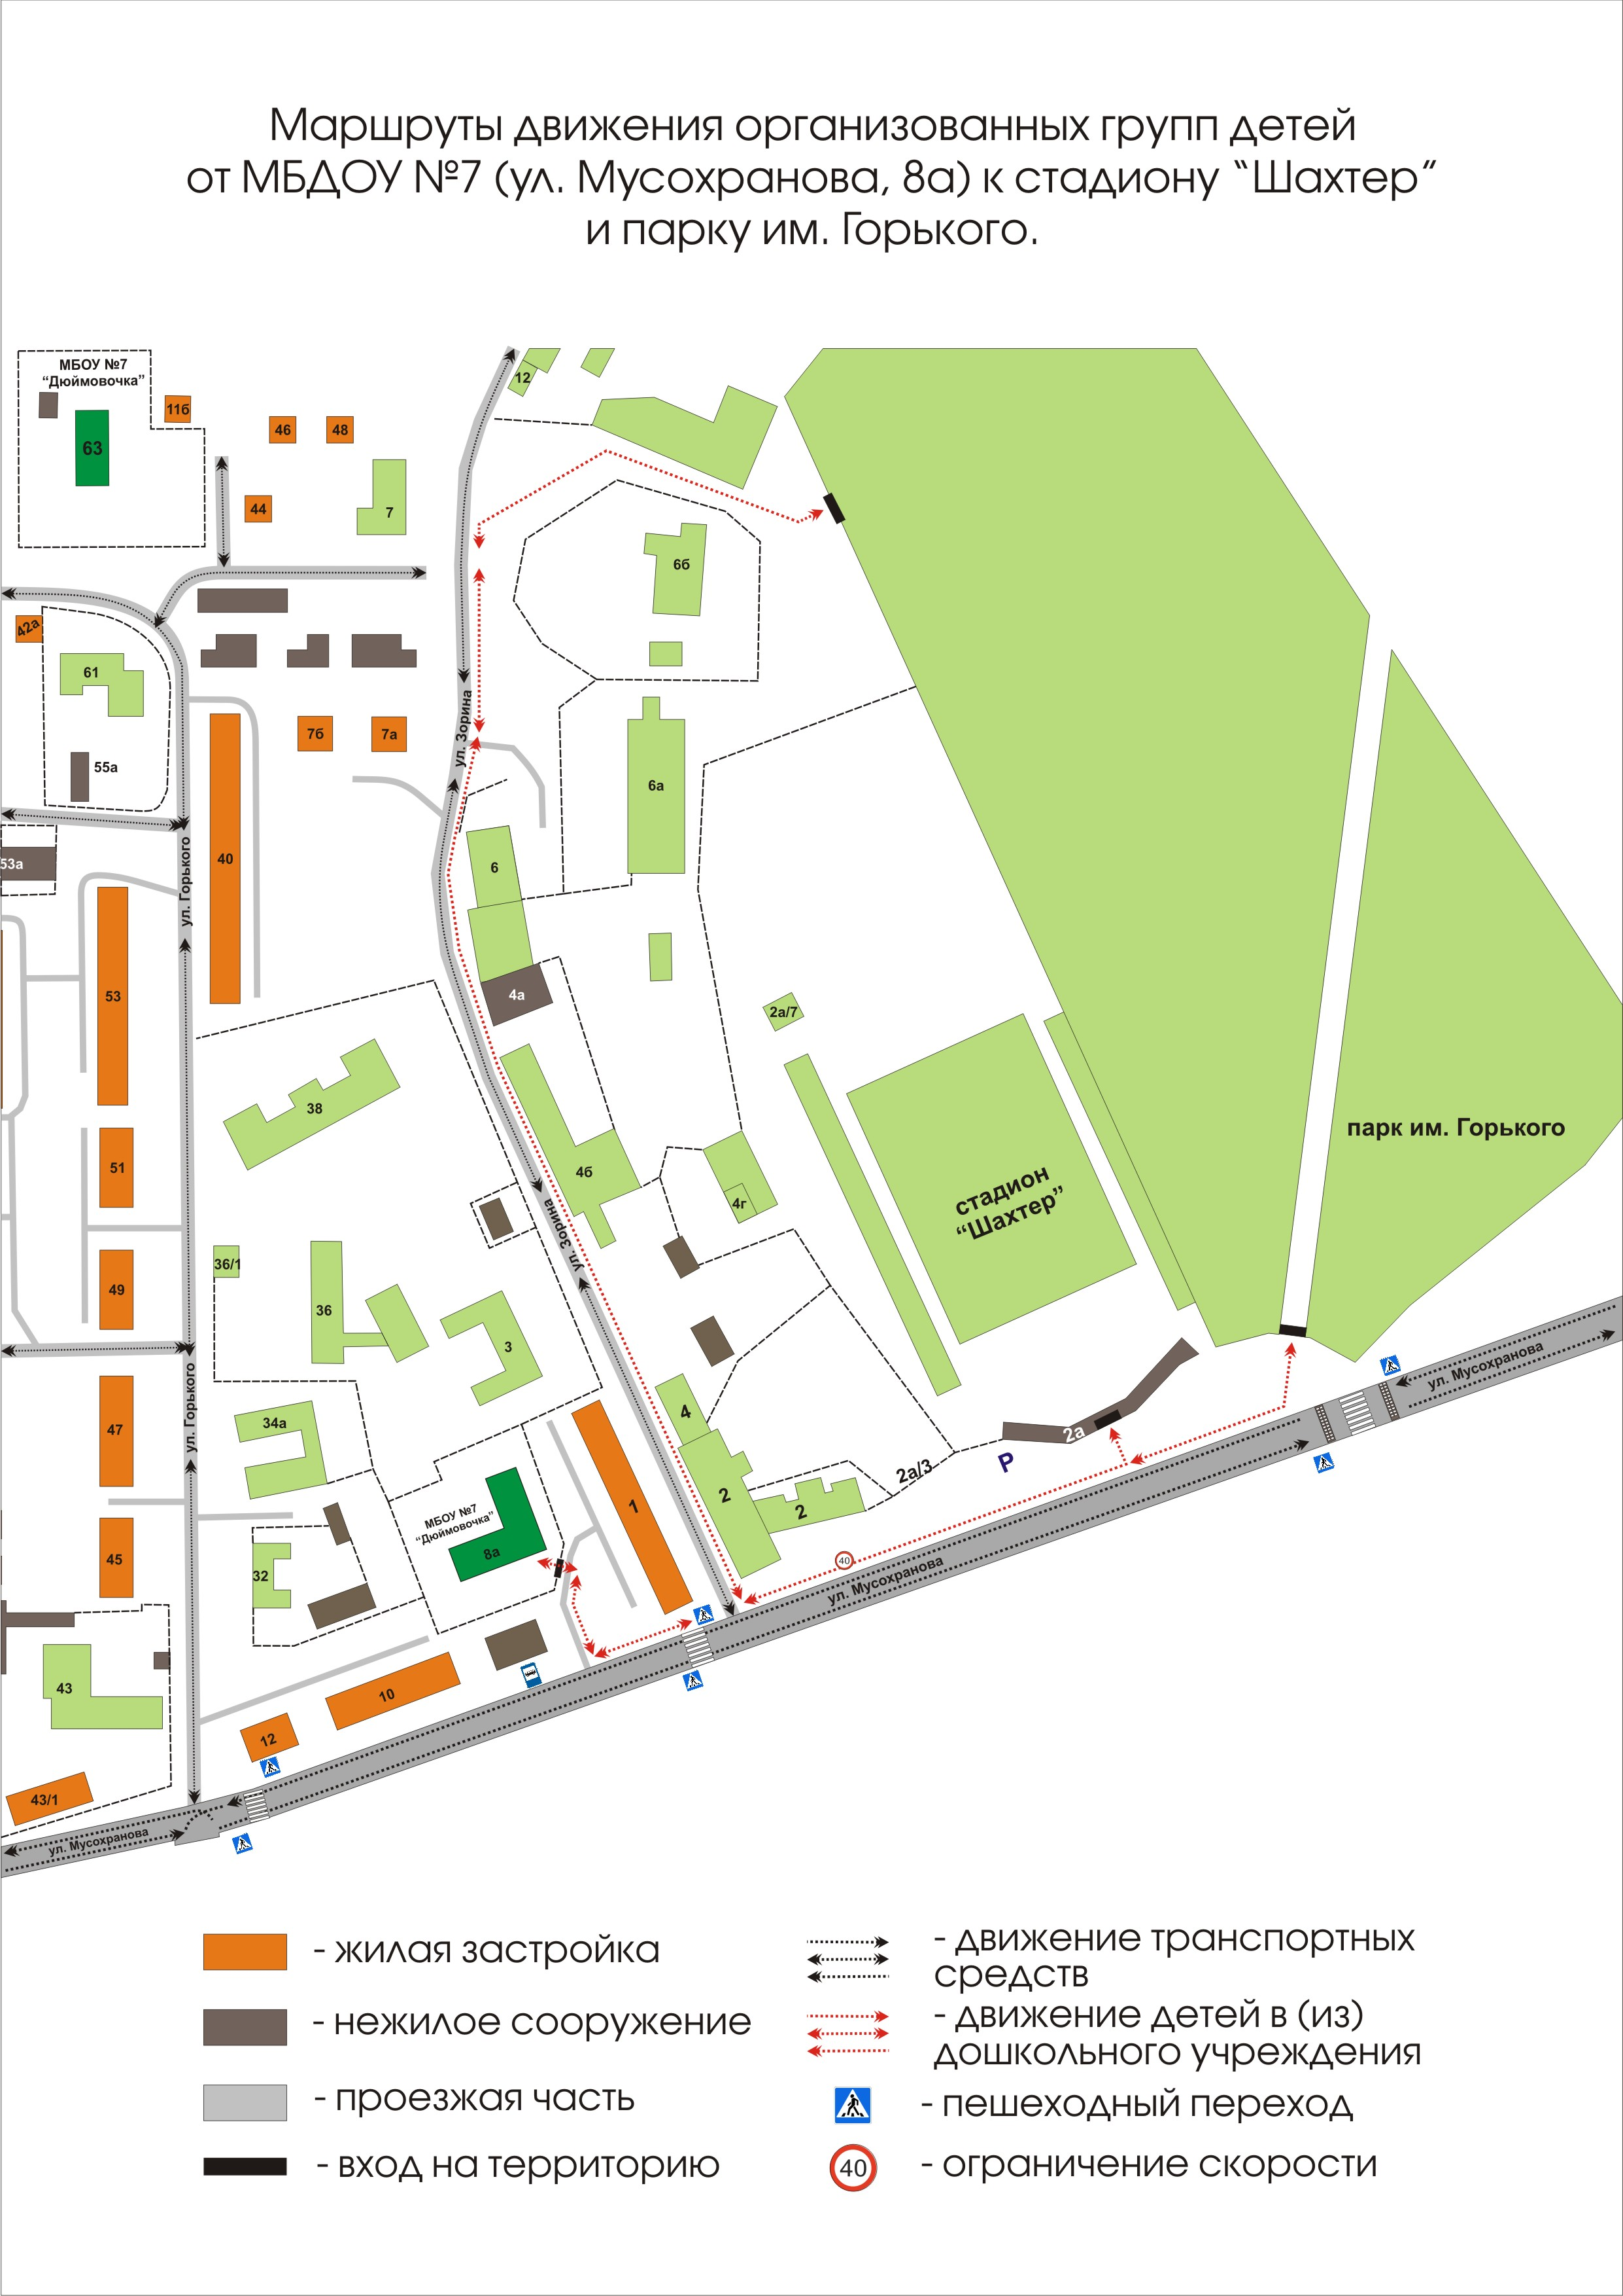
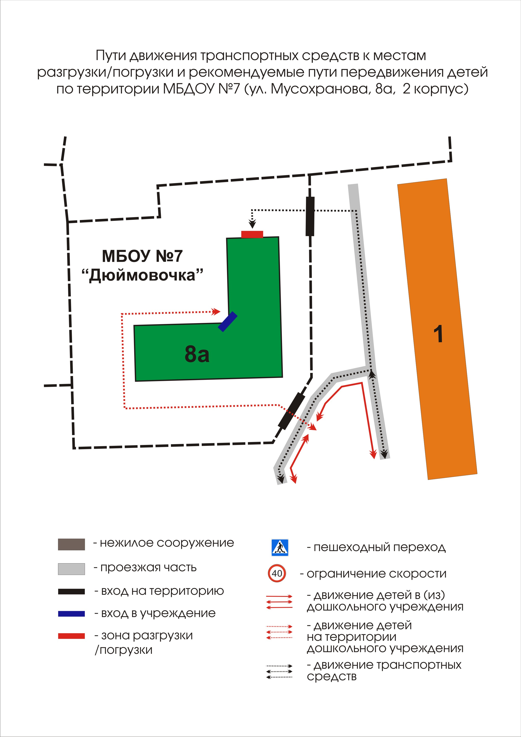

- Информация об обеспечении безопасности перевозок детей специальным транспортным средством (автобусом).
- автобуса в МБДОУ №7 нет.

